10.09.2021
Modernste Technik für schonenden Abbruch
- DIRINGER & SCHEIDEL beginnt mit dem Abriss des ehemaligen BAUHAUS
- Wohnen, Ärzte, Handel, Gastro: Kurfürsten-Anlage erhält architektonisches Highlight
- Ziel Dezember: Oberirdische Abbrucharbeiten sollen in rund drei Monaten beendet sein
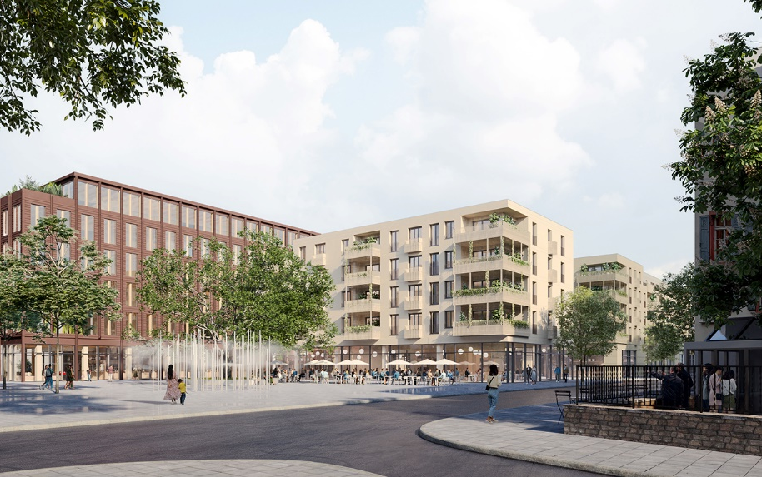
Möglichst wenig Lärm und Schmutz soll entstehen, wenn DIRINGER & SCHEIDEL (D&S) am Montag [13.09.2021] mit den konstruktiven Abbrucharbeiten auf dem Areal des ehemaligen BAUHAUS beginnt. Dabei setzt das von D&S beauftragte Abbruch-Unternehmen SER aus Heilbronn modernste Technik ein, um sowohl den Geräuschpegel als auch die Staub- und Schmutz-Entwicklung so gering wie möglich zu halten. Dem Flachdach wird zuerst zu Leibe gerückt.
Der Rückbau des Flachdachs wird einige Tage in Anspruch nehmen. Die erwarteten Emissionen sollten den Geräusch-Pegel des Straßenverkehrs auf der Kurfürsten-Anlage nicht überschreiten. Alexander Langendörfer, Geschäftsführer der DIRINGER & SCHEIDEL Städtebau GmbH, die das Projekt an der Kurfürstenanlage realisiert: „Wir versuchen, die Belastungen für die Anwohner so gering wie möglich zu halten. Unsere Erfahrungen von früheren Baustellen in engen Innenstadtlagen wie etwa für das Stadtquartier Q 6 Q 7 bis 2016 in Mannheim kommen uns hier natürlich zugute.“ Der gesamte oberirdische Abbruch soll in rund drei Monaten geschafft sein.
In wenigen Tagen startet der konstruktive Abbruch des ehemaligen BAUHAUS-Gebäudes. Begonnen wird an der ehemaligen Zufahrt zum Parkhaus in der Landhausstraße gegenüber vom Landgericht. Eine Sperrung der Landhausstraße ist dank intelligenter Baulogistik nicht notwendig. Der Verkehrsfluss aus und in die Weststadt wird an dieser Stelle nicht unterbrochen. Der Abbruch der alten BAUHAUS-Gebäude erfolgt vom ehemaligen Busbahnhof aus, so dass das Hauptgebäude selbst so lange wie möglich als Lärmschutz dienen kann.
Um die Zeit des Abbruchs so kurz wie möglich zu halten, arbeitet die von DIRINGER & SCHEIDEL beauftragte Abbruchfirma SER Sanierung im Erd- und Rückbau GmbH aus Heilbronn mit bis zu vier Großbaggern, einer davon ist ein sogenannter Longfront-Abbruchbagger mit einem Einsatzgewicht von 100 Tonnen. SER-Bauleiter Yannick Dörr: „Auf der Baustelle setzen wir modernste Geräte ein. Der große Longfront-Abbruchbagger ist jünger als ein Jahr, ebenso die weiteren Abbruchbagger, die zum Einsatz kommen. Alle Geräte erfüllen die strengsten Normen, um die Belastungen durch Lärm, Staub und Schmutz so gering wie möglich zu halten.“ Verbrauchs- und Verbrennungstechnik der Maschinen, Dieselpartikelfilter und die Abgas-Nachbehandlung, sind auf dem neusten Stand. Zudem sind die Geräte durch zahlreiche Geräuschkapselungen – etwa um Hydraulik und Motor – so geräuscharm, wie es der aktuelle Stand der Technik zulässt.
Zur Reduktion der Staubentwicklung kommt an allen Geräten Wasser zum Einsatz, zum Teil aus Wasservernebelungs-Rohren, die direkt an den Maschinen montiert sind, zum Teil übernehmen das die Mitarbeiter. Bis zu 200 Liter pro Minute regnen pro Bagger auf das Abbruchmaterial.
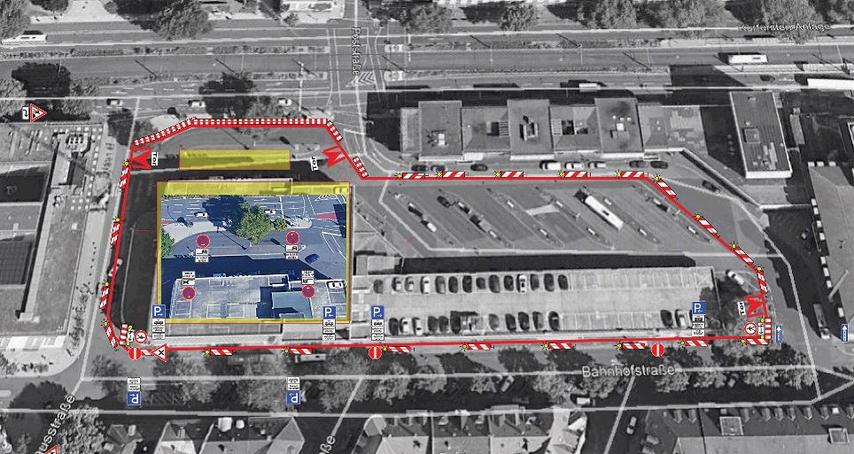
Ein weiterer wichtiger Bestandteil ist der Einsatz eines Abbruch-Vorhangs: verbundene Gummi-Matten mit einer Breite von zwölf Metern und gebäudehoch – in Heidelberg etwa 18 Meter – gehalten von einem Autokran. So wird etwa Richtung Gerichtsgebäude verhindert, dass Abbruchmaterial nach aussen fällt.
Bereits begonnen hat die Einhausung der Baustelle für den ersten Bauabschnitt mit einem Bauzaun. Dessen Holzbauweise sorgt für eine zusätzliche Reduktion der vom Abbruch und der Baustelle insgesamt ausgehenden Geräusche.
DIRINGER & SCHEIDEL will an der Kurfürsten-Anlage großflächig Wohnraum, ein Ärztehaus, sowie Büro-, Handels- und Gastronomieflächen schaffen. Mit blocher partners hat DIRINGER & SCHEIDEL eines der renommiertesten Architekturbüros Deutschlands beauftragt. Das Projekt an der Kurfürstenanlage wird sich zwischen der durchgängigen Allee vom Heidelberger Hauptbahnhof zum Adenauerplatz und der Bahnhofstraße einfügen und mit zwei Gebäuden eine durchdachte Nord-Süd-Verbindung von der Weststadt bis zum Neckar ermöglichen.
Aktuell werden aus dem ehemaligen BAUHAUS-Gebäude die Materialien entfernt, die nicht zum regulären Bauschutt zählen, Mitte September 2021 wird der sogenannte konstruktive Abbruch beginnen. Die Bauarbeiten für den ersten Bauabschnitt (das L-förmige Gebäude in Nachbarschaft zum Justizgebäude) sind auf etwas mehr als zwei Jahre angelegt. Anfang 2024 ist dann der Baubeginn für den zweiten Bauabschnitt vorgesehen – mit einer geplanten Fertigstellung bis Ende 2026.
[21374177]
Bildunterschriften: 1) Blick auf das geplante Projekt von der Heidelberger Bahnhofstraße.
2) Der Bauzaun umschließt zunächst das ehemalige BAUHAUS und den Busbahnhof.
Fotos: 1) blocher partners, 2) FST / Google Earth
Download unter http://tmdl.de/FOTO_aktuell0921_A21374177.zip

Profil der DIRINGER & SCHEIDEL UNTERNEHMENSGRUPPE
Als Bauunternehmung 1921 gegründet, beschäftigt die eigentümergeführte Unternehmensgruppe mit Hauptsitz in Mannheim insgesamt ca. 3.800 Mitarbeiter im technischen und im Dienstleistungsbereich. Sie zählt zu den traditionsreichen Unternehmen in den Regionen Rhein-Neckar, Rhein-Main, Leipzig-Dessau-Berlin und ist auch im Ausland erfolgreich tätig. D&S ist in allen Sparten des Baugewerbes einschließlich branchenverwandter Bereiche anerkannter Partner von Wirtschaft, Kommunen und Industrie: Hochbau/Schlüsselfertigbau (Wohnen/Wirtschaft/Verwaltung/Gewerbe), Industrie-/ Ingenieurbau, Tief-, Straßen-, Gleis- und Rohrleitungsbau, grabenlose Kanalsanierung einschl. Entwicklung und Produktion von Robotersystemen und technischen Komponenten, Baustoffproduktion in eigenen Werken. Im Dienstleistungsbereich operieren ebenso mehrere Tochtergesellschaften seit Jahren erfolgreich: Projektentwicklung und Bauträgerschaft von mischgenutzten Großobjekten für Wohnen, Büro, Handel und Gewerbe, Entwicklung und Betrieb von Service-Immobilien (Senioren-Service-Wohnen, Stationäre/Ambulante Pflege, Hotels) und deren schlüsselfertige Direktvermarktung / Vermietung, Facility-, Property-, Center- und Retail-Management.
Profil der DIRINGER & SCHEIDEL Städtebau GmbH
Die DIRINGER & SCHEIDEL Städtebau GmbH hat ihren Sitz in Mannheim. Ihre Aufgabe innerhalb der DIRINGER & SCHEIDEL Unternehmensgruppe ist die Projektentwicklung, Bauträgerschaft und Vermarktung von städtebaulichen Großprojekten und Quartieren in zentralen Lagen mit gemischter Nutzung. Geschäftsführer sind Heinz Scheidel, Tobias Volckmann, Alexander Langendörfer und Eberhard Klass.

